BÀI TẬP LÝ THUYẾT TUẦN 7
Tạo Connection
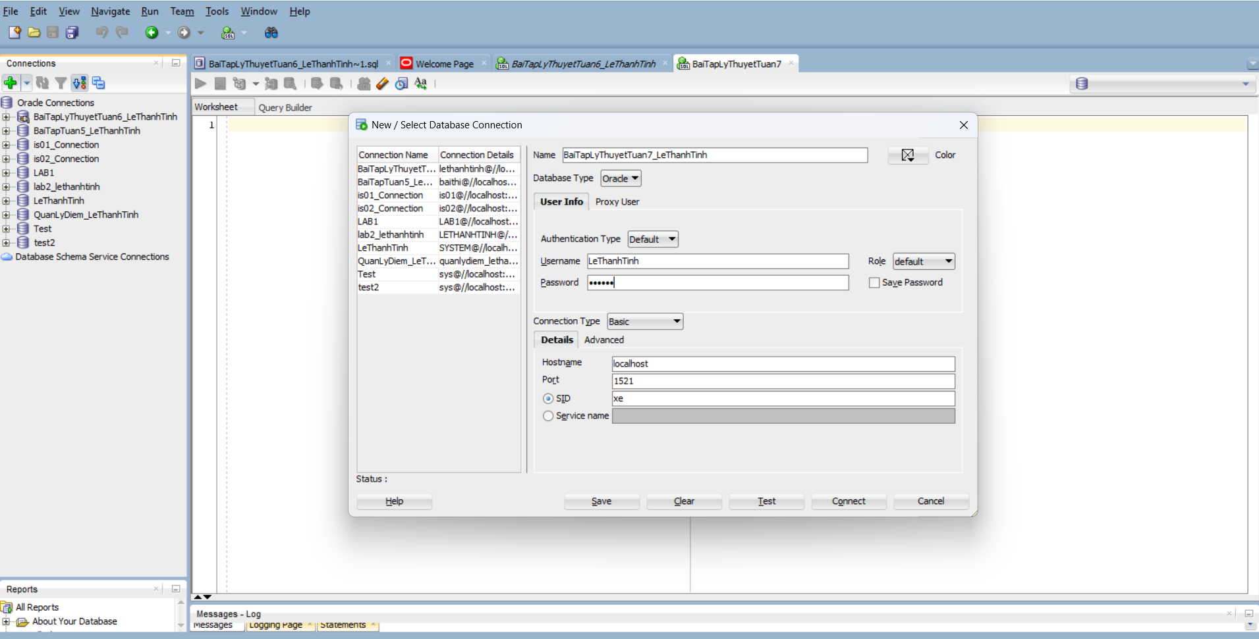

PHIẾU BÀI TẬP 1
Cho 2 bảng dữ liệu:
KHOA(Makhoa, Tenkhoa, Dienthoai)
LOP(Malop, Tenlop, Khoa, Hedt, Namnhaphoc, Makhoa)
Tạo bảng
create table KHOA(
Makhoa varchar2(10) primary key,
Tenkhoa nvarchar2(100),
Dienthoai varchar2(10)
)

create table LOP(
Malop varchar2(10) primary key,
Tenlop nvarchar2(50),
Khoa nvarchar2(50),
Hedt varchar(50),
Namnhaphoc varchar2(15),
Makhoa varchar2(10),
constraint fk_LOP_KHOA foreign key (Makhoa) references KHOA(Makhoa)
)

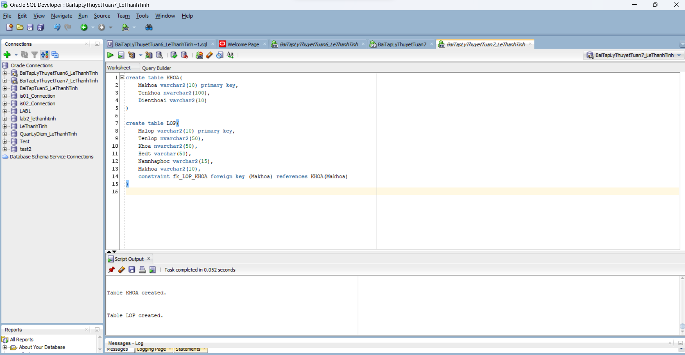

BÀI TẬP 1
Viết thủ tục nhập dữ liệu vào bảng KHOA với các tham số: makhoa, tenkhoa, dienthoai. Kiểm tra xem tên khoa đã tồn tại trước đó chưa, nếu đã tồn tại đưa ra thông báo, nếu chưa tồn tại thì nhập vào bảng KHOA. Test với 2 trường hợp.
Tạo procedure
create or replace procedure sp_ThemKhoa(maKhoa in varchar2, tenKhoa in nvarchar2, dienThoai in varchar2)
as dem number := 0;
begin
select count(*) into dem from KHOA where Tenkhoa = tenKhoa;
if dem > 0 then
DBMS_OUTPUT.PUT_LINE('Thông báo: Tên khoa đã tồn tại.');
else
insert into KHOA(Makhoa, Tenkhoa, Dienthoai)
values(maKhoa, tenKhoa, dienThoai);
commit;
DBMS_OUTPUT.PUT_LINE('Thông báo: Thêm khoa thành công');
end if;
end;

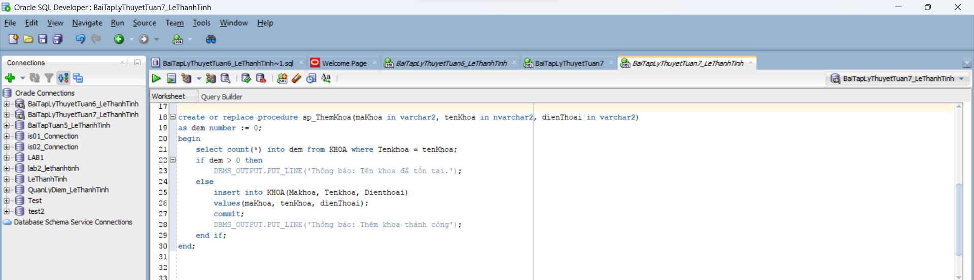
Kết quả:
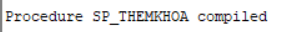

Test với 2 trường hợp:
Trường hợp 1:
begin
sp_themkhoa('CNTT', N'Công nghệ thông tin', '0123456789');
end;
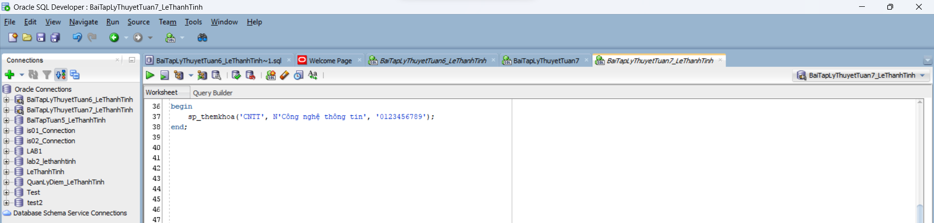
Kết quả:
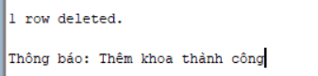
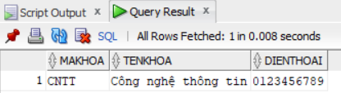

Trường hợp 2:
begin
sp_themkhoa('CNTT1', N'Công nghệ thông tin', '0123456789');
end;
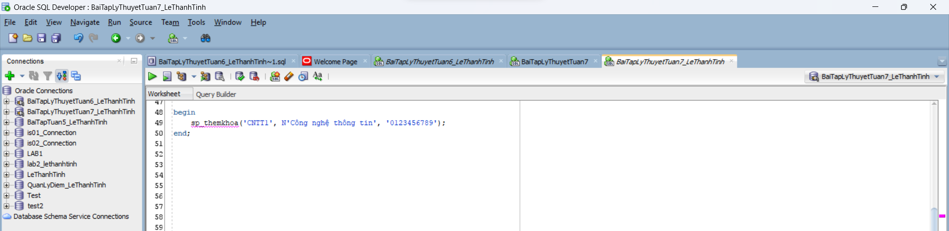
Kết quả:
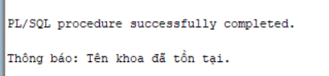

BÀI TẬP 2
Viết thủ tục nhập dữ liệu cho bảng LOP với các tham số: Malop, Tenlop, Khoa, Hedt, Namnhaphoc, Makhoa.
• Kiểm tra xem tên lớp đã có trước đó chưa, nếu có thì thông báo. • Kiểm tra xem Makhoa có trong bảng KHOA hay không, nếu không có thì thông báo.
• Nếu đầy đủ thông tin thì cho nhập.
Tạo procedure
create or replace procedure sp_ThemLop (
maLop in varchar2, tenLop in nvarchar2, khoa in nvarchar2,
hedt in nvarchar2, namnhaphoc in number, maKhoa in varchar2
) as
dem_lop number := 0;
dem_khoa number := 0;
begin
select count(*) into dem_lop from LOP where tenlop = tenlop;
select count(*) into dem_khoa from KHOA where makhoa = makhoa;

if dem_lop > 0 then
DBMS_OUTPUT.PUT_LINE('Thông báo: Tên lớp đã tồn tại');
elsif dem_khoa = 0 then
DBMS_OUTPUT.PUT_LINE('Thông báo: Mã khoa không tồn tại trong bảng KHOA');
else
insert into LOP (malop, tenlop, khoa, hedt, namnhaphoc, makhoa)
values (malop, tenlop, khoa, hedt, namnhaphoc, makhoa);
commit;
DBMS_OUTPUT.PUT_LINE('Thông báo: Thêm lớp thành công');
end if;
end;
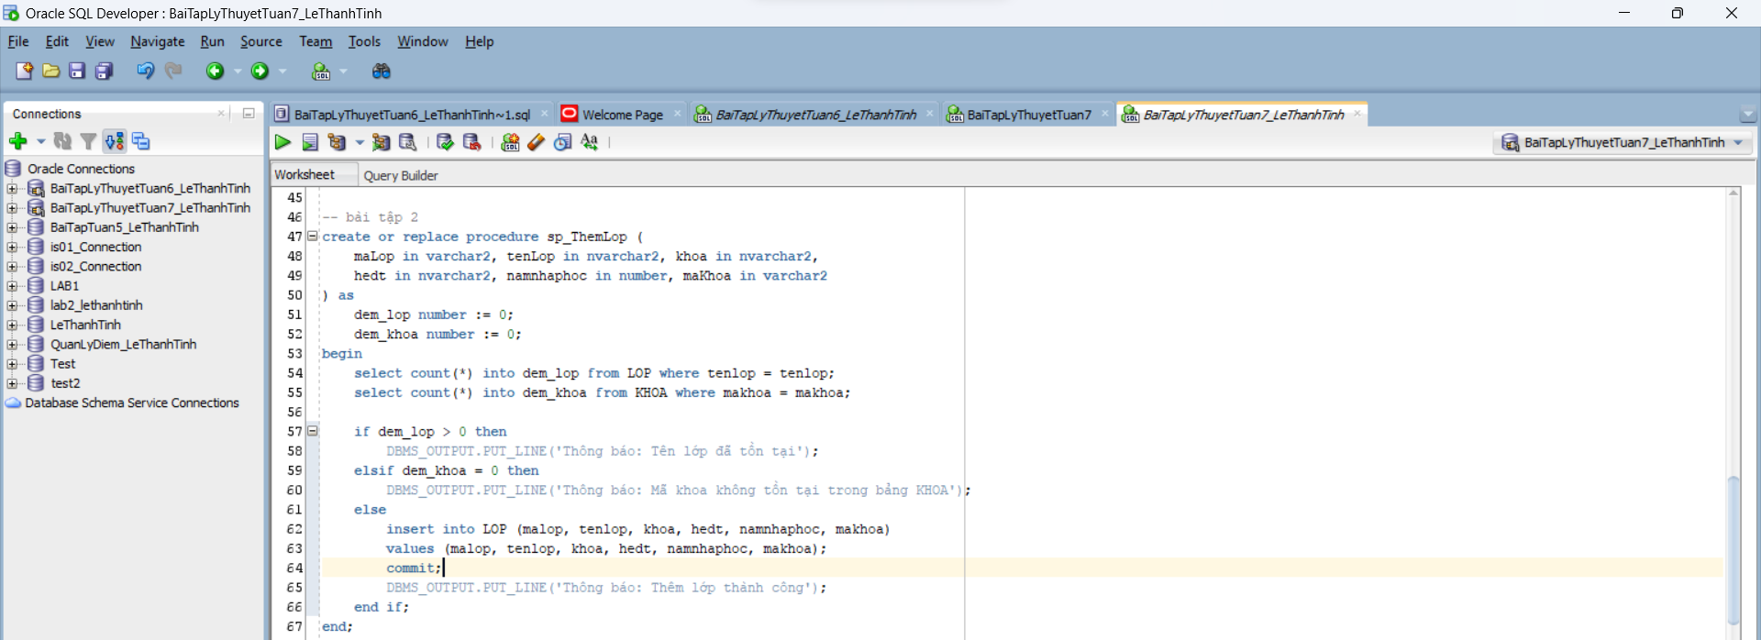
Kết quả:
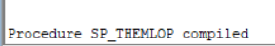

BÀI TẬP 3
Viết thủ tục nhập dữ liệu vào bảng KHOA với các tham số: makhoa, tenkhoa, dienthoai. Nếu tên khoa đã tồn tại trả về giá trị 0, nếu chưa tồn tại thì nhập vào bảng KHOA. Test với 2 trường hợp.
Tạo procedure
create or replace procedure sp_ThemKhoa_out (
maKhoa in varchar2, tenKhoa in nvarchar2, dienThoai in varchar2,
ketqua out number
) as
dem number;
begin
select count(*) into dem from KHOA where Tenkhoa = tenKhoa;
if dem > 0 then
ketqua := 0;
else
insert into KHOA values (maKhoa, tenKhoa, dienThoai);
commit;
ketqua := 1;
end if;
end;
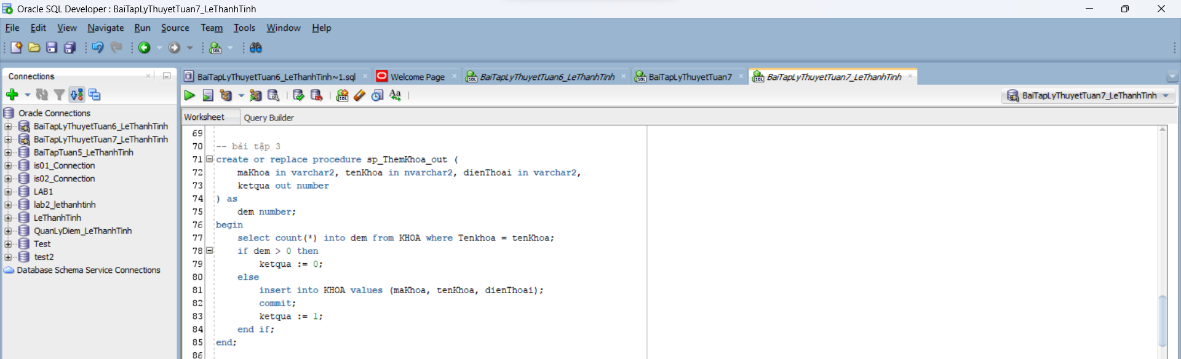
Kết quả tạo:
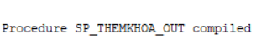

Test 2 trường hợp:
Trường hợp 1:

BÀI TẬP 4
Viết thủ tục nhập dữ liệu cho bảng LOP với tham số malop, tenlop, khoa, hedt, namnhaphoc, makhoa.
• Tên lớp đã có trước đó chưa, nếu có trả về 0.
• Makhoa có trong bảng KHOA hay không, nếu không có trả về 1. • Nếu đầy đủ thông tin thì cho nhập và trả về 2.
Tạo procedure
create or replace procedure sp_ThemLop_out (
malop in varchar2,
tenlop in nvarchar2,
khoa in nvarchar2,
hedt in nvarchar2,
namnhaphoc in varchar2,
maKhoa in varchar2,
ketQua out number
) as
dem_lop number;
dem_khoa number;
begin
select count(*) into dem_lop from lop where tenlop = tenlop;
select count(*) into dem_khoa from khoa where makhoa = makhoa;

if dem_lop > 0 then
ketqua := 0;
elsif dem_khoa = 0 then
ketqua := 1;
else
insert into lop values (malop, tenlop, khoa, hedt, namnhaphoc, makhoa);
commit;
ketQua := 2;
end if;
end;
Kết quả tạo:
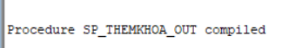
Test 2 trường hợp:
Trường hợp 1:

Trường hợp 2:

PHIẾU BÀI TẬP 2 – CSDL QLNV
A. Tạo CSDL có tên QLNV
B. Tạo các bảng dữ liệu
• Bảng Chức vụ: tblChucVu
• MaCV (khóa chính), TenCV
Bảng Nhân viên: tblNhanVien
• MaNV (khóa chính), MaCV (khóa ngoại → tblChucVu), TenNV, NgaySinh, LuongCanBan, NgayCong, PhuCap
Tàọ 2 bảng chức vụ và nhân viên
create table tblChucVu (
MaCV varchar2(10) primary key,
TenCV nvarchar2(50)
);

create table tblNhanVien (
MaNV varchar2(10) primary key,
MaCV varchar2(10),
TenNV nvarchar2(50),
NgaySinh date,
LuongCanBan number(10, 2),
NgayCong number(5, 2),
PhuCap number(10, 2),
constraint fk_macv foreign key (MaCV) references tblChucVu(macv)
);
Kết quả tạo:
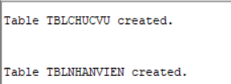
C. Chèn dữ liệu mẫu
Chèn ít nhất 4 chức vụ vào tblChucVu và 3 nhân viên vào tblNhanVien.

D. Yêu cầu
a. Thủ tục SP_Them_Nhan_Vien
Tham số: MaNV, MaCV, TenNV, NgaySinh, LuongCanBan, NgayCong, PhuCap. Kiểm tra MaCV có tồn tại trong bảng tblChucVu không. Nếu thỏa mãn thì thêm nhân viên, nếu không đưa ra thông báo.
b. Thủ tục SP_CapNhat_Nhan_Vien
Cập nhật thông tin nhân viên (không cập nhật MaNV). Kiểm tra MaCV có tồn tại trong tblChucVu không. Nếu thỏa mãn thì cập nhật, nếu không đưa ra thông báo.
c. Thủ tục SP_LuongLN
Thủ tục không có tham số đầu vào. Tính và hiển thị lương theo công thức: Luong = LuongCanBan × NgayCong + PhuCap.

